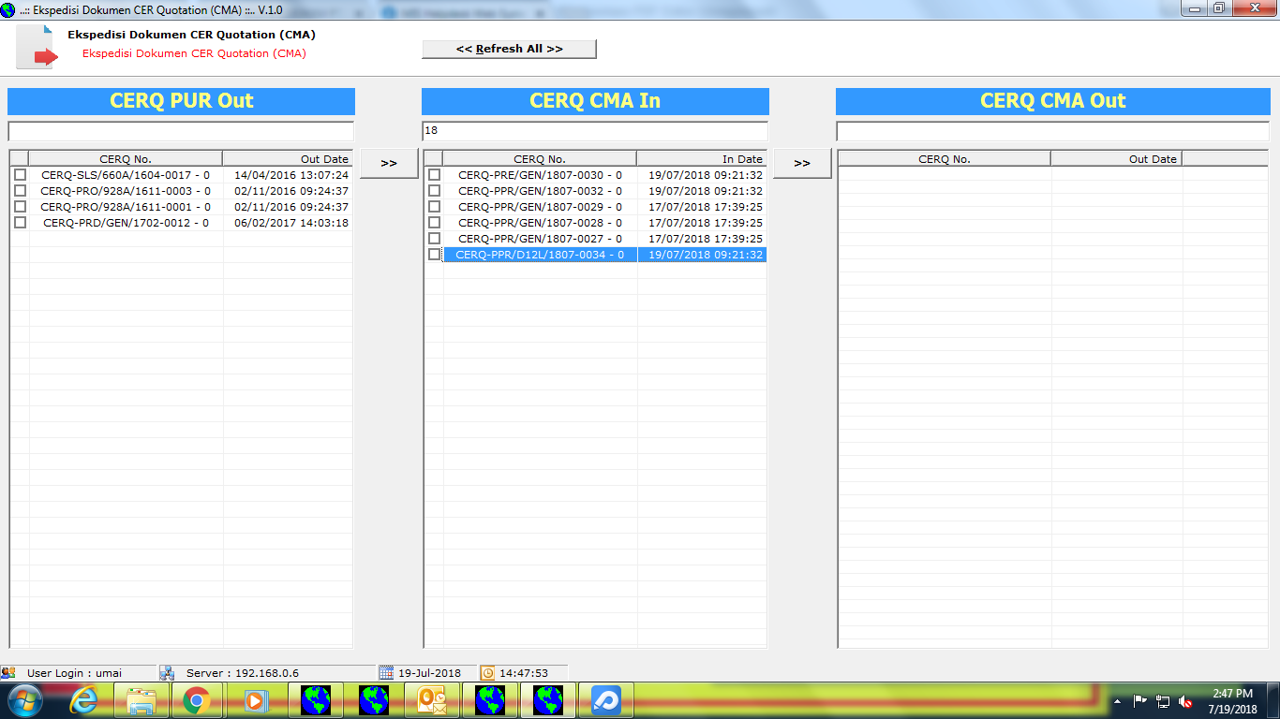
CERQ 1807-0034-0 akan direvisi jadi harus dipindahkan ke kolom CERQ PUR Out
Nomor CERQ yang akan direvisi dipindah ke CERQ PUR Out

